Рекомендации по выгрузке данных в формат xml для последующей загрузки в ЕАИС МФ РФ.
- Перед выгрузкой необходимо заполнить актуальными данными слой «Реквизиты пакета по умолчанию» на РМ Данные линейно. На рисунке ниже представлен перечень значимых полей, все остальные столбцы заполнять не нужно:
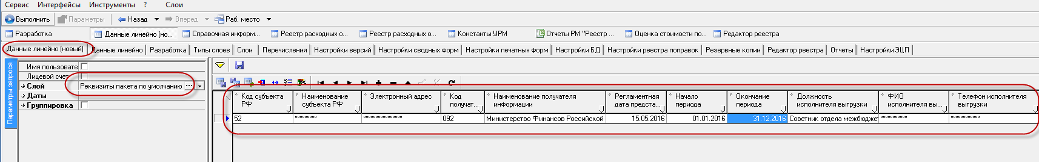
- Выгрузка данных осуществляется на РМ РРО, с помощью кнопки «Выгрузка реестра в формат ЭД587»:
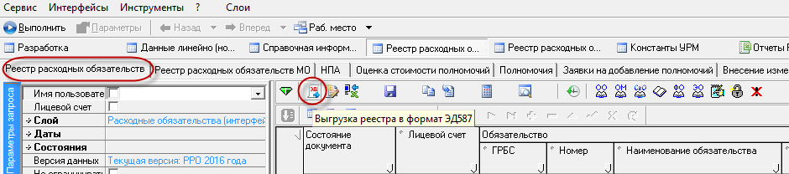
- После нажатия на кнопку выгрузки необходимо заполнить выделенные поля в диалоговом окне, представленном на рисунке ниже:
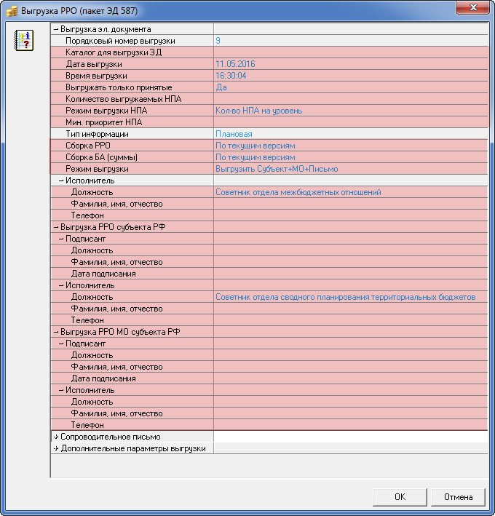
- Далее при наличии поправок появится диалоговое окно для выборка поправок, которые должны примениться при выгрузке в xml – формат:
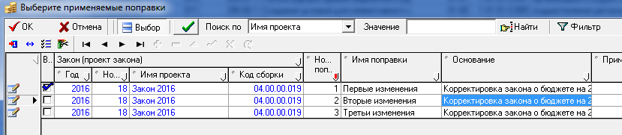
Если блок «Реестр поправок» не установлен, данное диалоговое окно выводиться не будет.
- Далее xml – файл будет сформирован в каталоге, указанном в п.2 для параметра «Каталог для выгрузки ЭД».

